实验课程名称：__软件工程基础实验____
实验项目名称 | 结对编程 |  |  | 实验成绩
实 验 者 | 柳翔睿 | 专业班级 | 软件sy2201 | 组 别
同 组 者 | 吴东篱 |  |  | 实验日期 | 2024年9月19日
第一部分：实验预习报告（包括实验目的、意义，实验基本原理与方法，主要仪器设备及耗材，实验方案与技术路线等）
实验目的：
通过对“小米便签”开源软件的分析与研究，掌握基于Android平台的备忘录软件开发原理与流程。学习如何利用Java编程语言进行应用软件开发，熟悉代码结构优化与软件功能的实现方式，并掌握在移动端开发环境下如何实现数据同步与备忘录管理功能。
实验意义：
该实验可以帮助了解开源软件的设计与开发过程，增强对移动端应用开发技术的理解，提升分析和优化代码的能力。同时，通过分析小米便签开源软件，能够深入学习Java语言的实际应用，尤其是文件加密及标签管理等功能的实现，从而提高解决实际软件开发问题的能力。

二、实验基本原理与方法
基本原理：
小米便签是一款基于Android环境开发的开源备忘录软件，其核心原理是通过Java编程语言开发应用程序，利用网络服务和本地文件同步功能，实现数据在云端与本地设备之间的双向同步。该软件通过对Google Task的调用实现任务同步功能，并支持创建、编辑、删除及查看备忘录内容。
实验方法：
1.代码阅读与分析：学生需对小米便签开源软件代码进行详细阅读，理解其模块化设计与功能实现细节。
2.功能实现：通过编写简单的Java代码，模拟实现小米便签的部分功能，如备忘录创建、编辑、文件加密等。
3.调试与优化：在实验中通过调试工具发现代码中的问题，并提出优化方案。

三、主要仪器设备及耗材
- 计算机（配备Windows、Linux或MacOS操作系统）
- Java开发环境（如IntelliJ IDEA、Eclipse等IDE）
- Android开发环境（如Android Studio）
- Git版本控制工具（用于获取小米便签开源代码）
- 网络连接（用于访问GitHub开源社区与Google Task API服务）

四、实验方案与技术路线
实验方案：
准备工作：

配置Java开发环境与Android Studio，确保能够顺利运行小米便签的源代码。
从GitHub上获取小米便签的源代码，并通过Git工具进行版本管理与代码阅读。
代码分析：
1.重点阅读小米便签软件中的主要模块代码，如备忘录的创建与管理、任务同步功能、数据加密与标签管理等功能模块。
2.掌握代码结构与主要算法逻辑，熟悉代码中与Google Task API交互的部分。
功能实现与优化：
1.模拟开发简化版的备忘录功能，包括添加、删除、查看备忘录内容的功能模块。
2.尝试加入文件加密与解密功能，并分析其性能和安全性。
实验总结：
1.总结代码的设计优缺点，并提出合理的优化建议。
2.提交实验报告，展示所实现的功能，并分析代码的改进空间。
技术路线图：
- 获取并配置开发环境。
- 克隆GitHub上的开源代码仓库。
- 分析代码结构与功能实现。
- 实现简化版备忘录功能并调试。
- 完成实验报告，提出优化建议。

第二部分：实验过程记录（可加页）（包括实验原始数据记录，实验现象记录，实验过程发现的问题等）
配置环境过程
- 打开文件
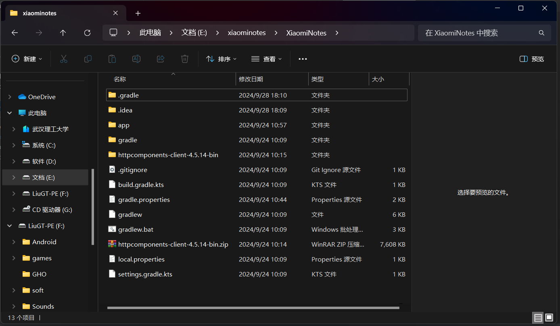
- 修正编码方式
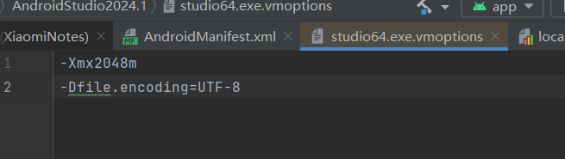
修改编码方式后，中文报错内容将能够正确显示，便于进行环境的配置和代码的修正
- 依赖补充
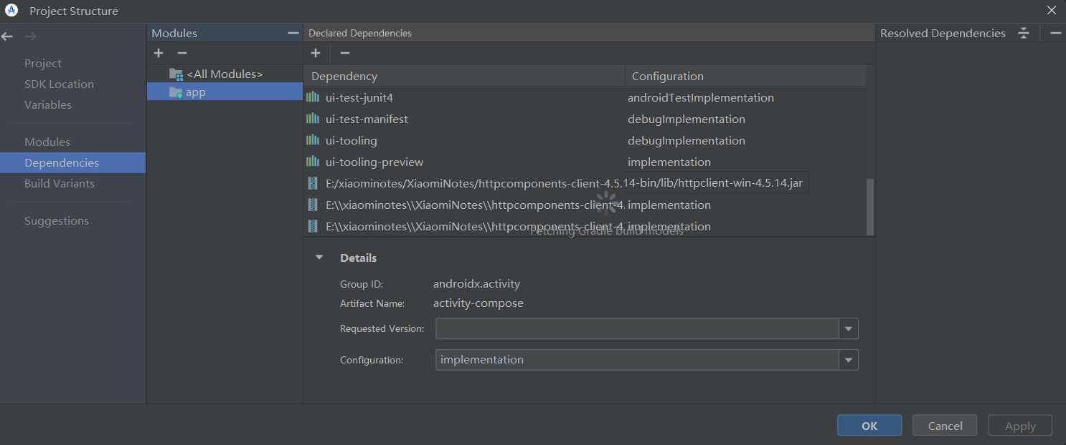
添加httpcomponents-client组件依赖来执行网络服务
- Error1修正：找不到符号 notification.setLatestEventInfo
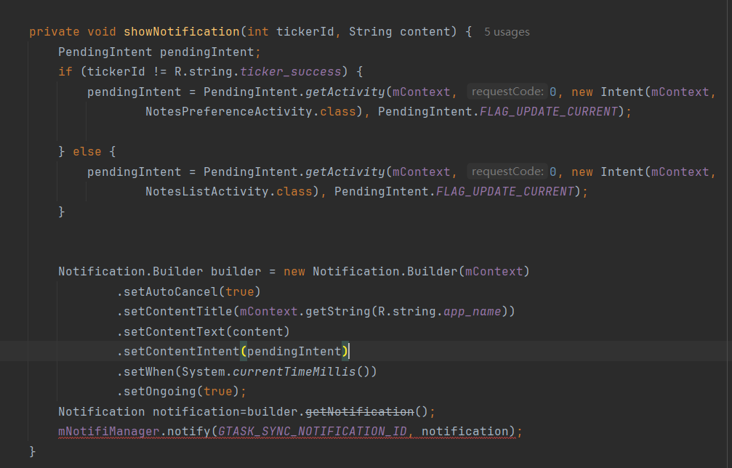
通过重写函数，解决setLatestEventInfo在新版本不再可用的问题
- Error2修正：3 files found with path 'META-INF/DEPENDENCIES'
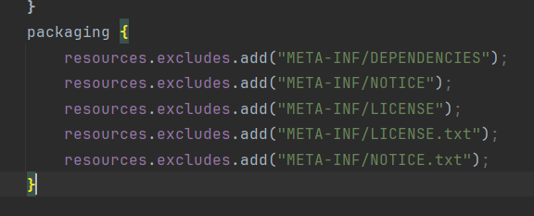
由于一些依赖包发生冲突，故使用排除指令排除部分检查。
- Error3修正：Constant expression required
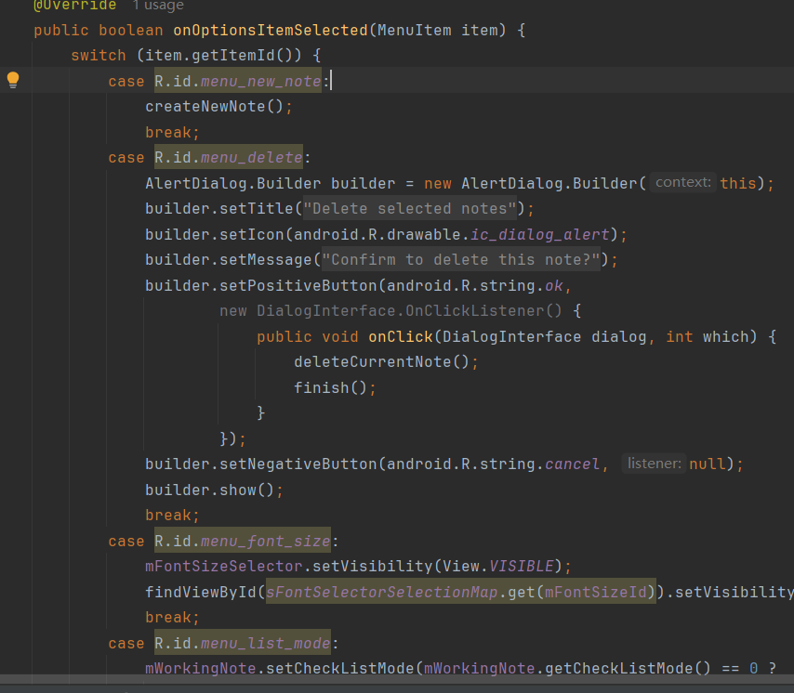
运行程序

第三部分 结果与讨论（可加页）
一、实验结果分析（包括数据处理、实验现象分析、影响因素讨论、综合分析和结论等）

二、实验小结及体会

成绩评定表：
序号 | 评分项目 | 满分 | 实得分
1 | 实验报告格式规范 | 2
2 | 实验报告过程清晰，内容详实 | 4
3 | 实验报告结果正确性 | 2
4 | 实验分析与总结详尽 | 2
 | 总得分 | 10

